Αγαπητά μου παιδιά και αγαπητοί μου γονείς, γεια και χαρά σας!
Το νέο μας θέμα προκύπτει από την ανάγκη να προσωποποιήσουμε και να υμνήσουμε μια τεράστια αρετή, την ΑΓΑΠΗ.
Θέμα: «Το πλασματάκι της αγάπης»
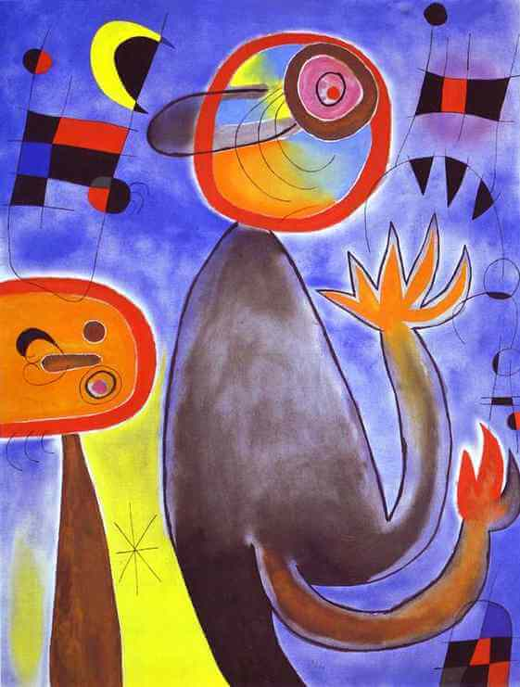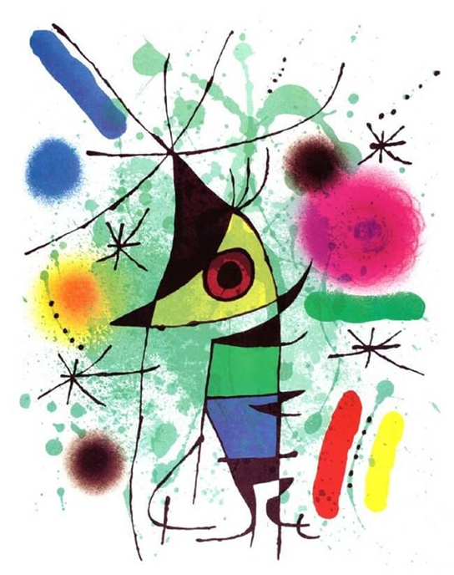
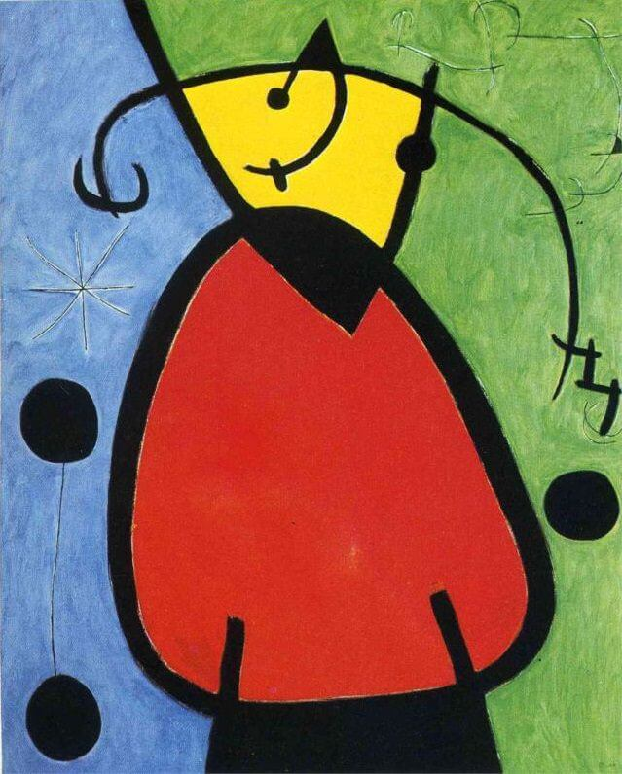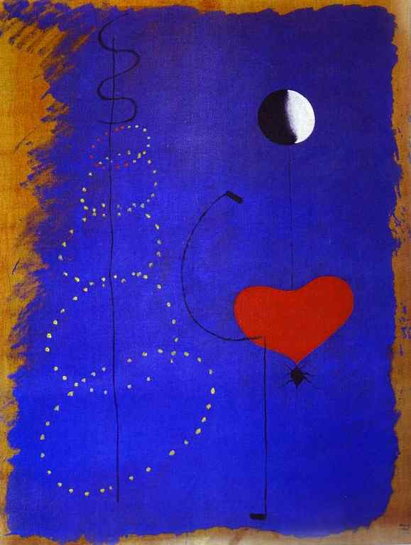
Έργα του μεγάλου Joan Miro, Ισπανού καλλιτέχνη, 1893-1983

- Δραστηριότητα
Παρατηρήστε και θαυμάστε τα έργα του μεγάλου καλλιτέχνη, Joan Miro. Ποια χρώματα χρησιμοποιεί ο καλλιτέχνης; Ποιο είναι το κυρίαρχο χρώμα σε κάθε πίνακα; Ποια σύμβολα βλέπετε στους πίνακες; Ποια σχήματα αναγνωρίζετε; Με τι μοιάζει το πρόσωπο των πιο πάνω φιγούρων;

- Δραστηριότητα
Πάρτε μια κόλλα χαρτί και ζωγράφισε το φανταστικό σου πλασματάκι της ΑΓΑΠΗΣ. Χρησιμοποίησε κάποια σύμβολα που χρησιμοποιεί ο καλλιτέχνης. Για παράδειγμα, αστέρια, κουκκίδες. Ακόμα, αν θέλεις πρόσθεσε κάποια σχήματα που βλέπεις στους πιο πάνω πίνακες. Για παράδειγμα, τετράγωνο, ορθογώνιο.

- Δραστηριότητα
Μετά, πάρε τα χρώματα σου ή τους μαρκαδόρους και χρωμάτισε το δικό σου πλασματάκι της ΑΓΑΠΗΣ.

- Θα ήθελα πολύ να φυλάξεις τη ζωγραφιά σου σ΄ ένα φάκελο για να τη μοιραστείς με όλους τους συμμαθητές και συμμαθήτριες σου όταν με το καλό θα ανοίξει το σχολείο.

Καλή έμπνευση!!!

Με πολλή αγάπη,
η δασκάλα εικαστικών Μαρία Δημητρίου Κολοκασίδου

